课程实验报告
课程名称 | 《程序设计基础》 | 班级 | 软件213 | 实验日期 | 2021年11月11日
姓名 | 白鹏飞 | 学号 | 202111050676 | 实验成绩
实验名称 | 实验4：循环结构程序设计
实  验  目  的  及  要  求 | 1．熟练使用while、do-while、for语句实现循环程序设计  2．理解循环条件和循环体，以及for、while和do-while语句的相同及不同之处  3．掌握嵌套循环程序设计  4．熟练掌握continue，break的使用方法  4．熟练掌握程序调试方法(第一，设置断点单步跟踪，第二，通过输出语句查看程序执行流程)
实  验  环  境 | Windows操作系统  Visual Studio 2015
实  验  内  容 | - 采用牛顿迭代法求取下面方程的所有根  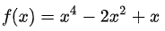  2．由键盘输入一个4位整数(学号后四位)，将该十进制整数转换为二进制数。（要求1、使用while do-while for三种方式实现。要求2、使用数组来盛放每一个二进制位，并使用循环将其输出）  例如：  输入：1234  输出：10011010010  3．输入一行字符，分别统计其中大写字母、小写字母、数字字符、空格符以及其他字符的个数，以换行符作为结束标记。  例如:  输入：A12a A  输出：2 1 2 1 0  4．译密码。为使电文保密，往往按一定规律强其转换为密码，收报入再按约定的规律将其译回原文。例如，可以按以下规律将电文变成密码;将字母A变成字母E,a变成e，即变成其后的第4个字母，W变成A，X变成B，Y变成C，Z变成D,从键盘输入一行字符，要求输出其相应的密码。  5. 有一个分数序列：2/1,3/2,5/3,8/5,13/8,21/13,…,试编写程序计算此分数序列的钱30项之和。  6. 从键盘上输入任意正整数，判断该数是否为回文数。所谓的回文数就是从左到右读这个数和从右往左读这个数是一样的。例如，12321,6886都是回文数，而1234就不是回文数。
实  验  步  骤 | 1 新建一个空项目  2 编写源程序  3 调试源程序  4 显示运行结果
实  验  结  果 | （要求图片清晰、不失真）  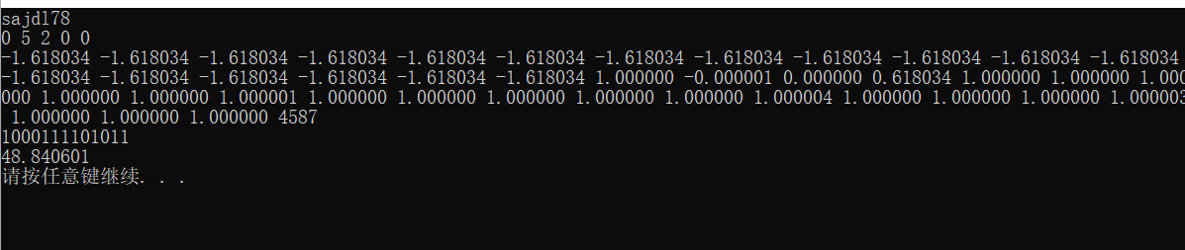  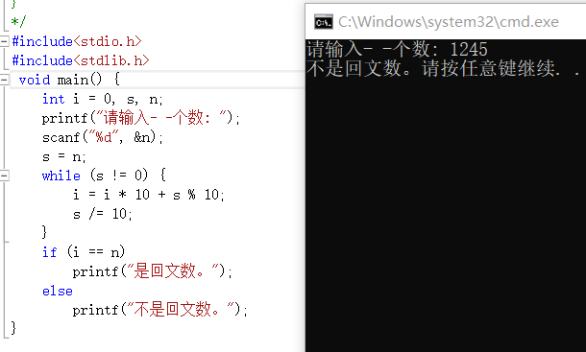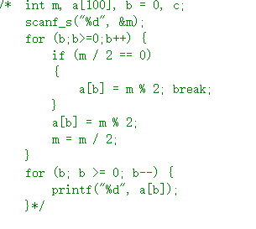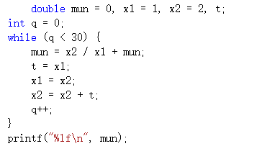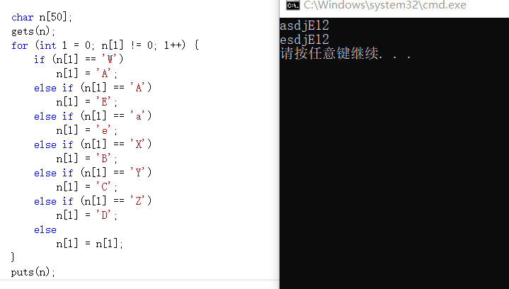  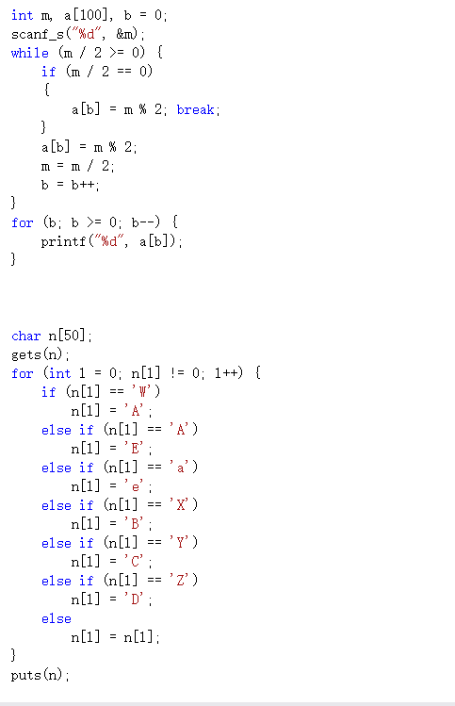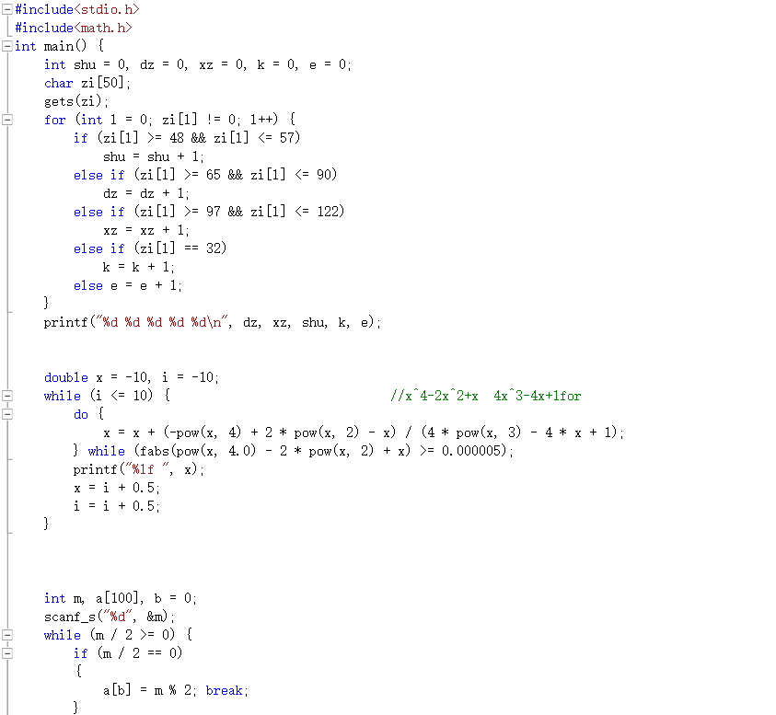
总  结 | （对实验结果进行分析，实验心得体会及改进意见，此项不能为空）  认真不马虎才行，要有自学能力以解决出现的编程问题
附  录 | （若不需要附录，此项可为空）
*注意：
--A4纸单面打印，左侧装订，2个钉；
--负责人以班为单位，按学号由小到大顺序排序收齐后上交；
--雷同无效，禁止抄袭；

